Nofsza poprowadzi konkurs dla kolorowych Farb Marki BONDEX
Spółka Nofsza, specjalizuje się we wdrażaniu i prowadzeniu aktywizacji konsumenckich, w tym loterii i konkursów.

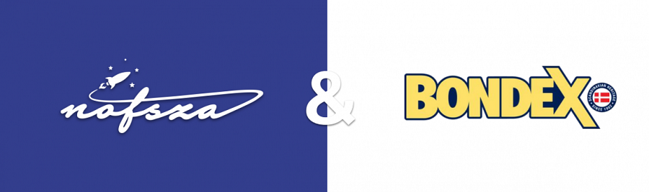
PPG Deco Polska sp. z o.o. zdecydowało się na wdrożenie konkursu, w którym Uczestnicy codziennie otrzymują pod e-zdrapką inne pytanie, a nagrody za najlepsze odpowiedzi wydawane są BLIKiem.
Codziennie można zdobyć 1 x 1000 zł oraz 4 x 100 zł.
Konkurs odbywa się w sieci sklepów stacjonarnych OBI w dniach 23.06-11.07.2021 r.
pod domeną: www.konkursplamaznika.pl

Za obsługę klienta po stronie Nofszej odpowiada Adam Czyż. Autorem koncepcji konkursu jest agencja Eatme Sp z o o.

